中药饮片追溯数据上传说明及问题解答

一、数据标准化

将本单位生产、经营的中药饮片品种与《中药饮片基础数据标准化对照表》的“中药饮片品种信息”进行对照。要求按中药饮片的**品种名称、生产企业、执行标准、产地**将本单位经营的中药饮片品种与系统中药饮片基础数据库的中药饮片品种形成品种编码对应关系。将本单位的供货商、客户的所属区域与对照表中“行政区域信息”进行对照，形成区域代码对应关系。

二、接口文档修改

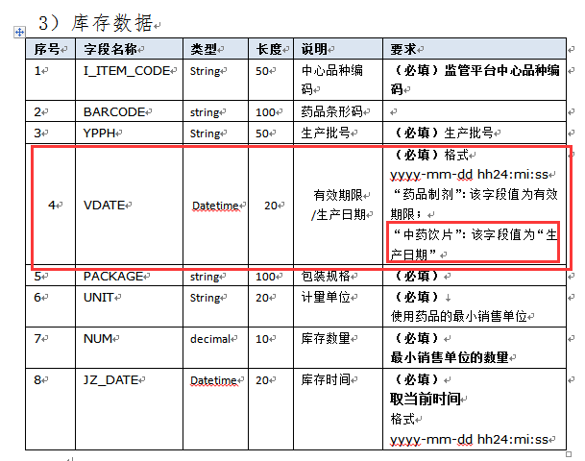

中药饮片入库数据、出库数据、库存数据的**VDATE字段上传“生产日期”**（原药品制剂VDATE字段上传为“有效期限”），以库存数据为例截图说明。

三、中药饮片品种申请

《中药饮片基础数据标准化对照表》中没有的品种信息，应在“企业品种管理”菜单中进行申请。

1）打开：河北省药品非现场监管系统--企业端

2）网址：http:// 110.249.221.172:6681/qy/loginqy.aspx

3）输入：“单位编号”和“密码”，点击“登录”按钮进入“河北省药品非现场监管系统”。

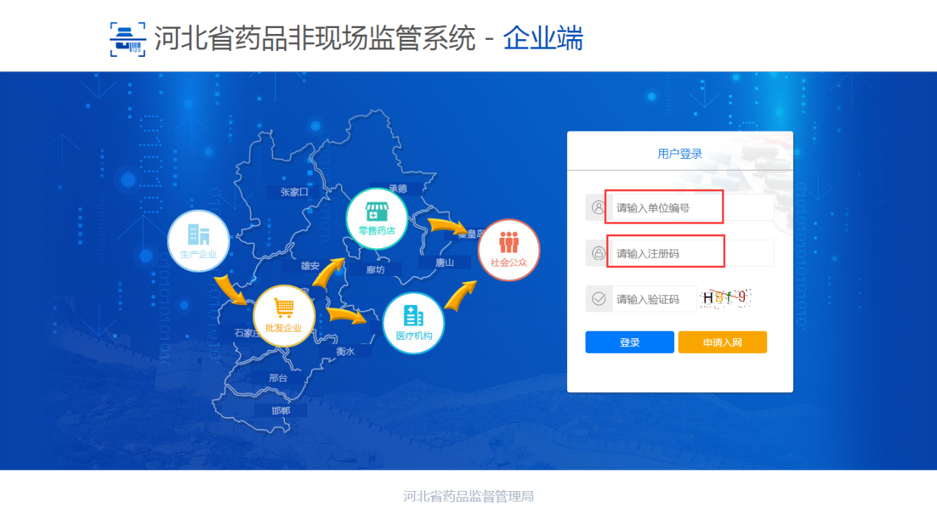

（1）企业品种管理

《中药饮片基础数据标准化对照表》中未查询到的品种，生产、经营单位应在“企业品种管理”中进行添加。在添加品种之前先在“审核通过品种列表”中“中药饮片”项下查询，该列表列出了已经申请并且审核通过的中药饮片品种。如果该列表中已存在拟添加品种信息，则不需要重复申请，直接使用“中心品种编码”对照即可，也可把所有审核通过的中药饮片导出进行对照。

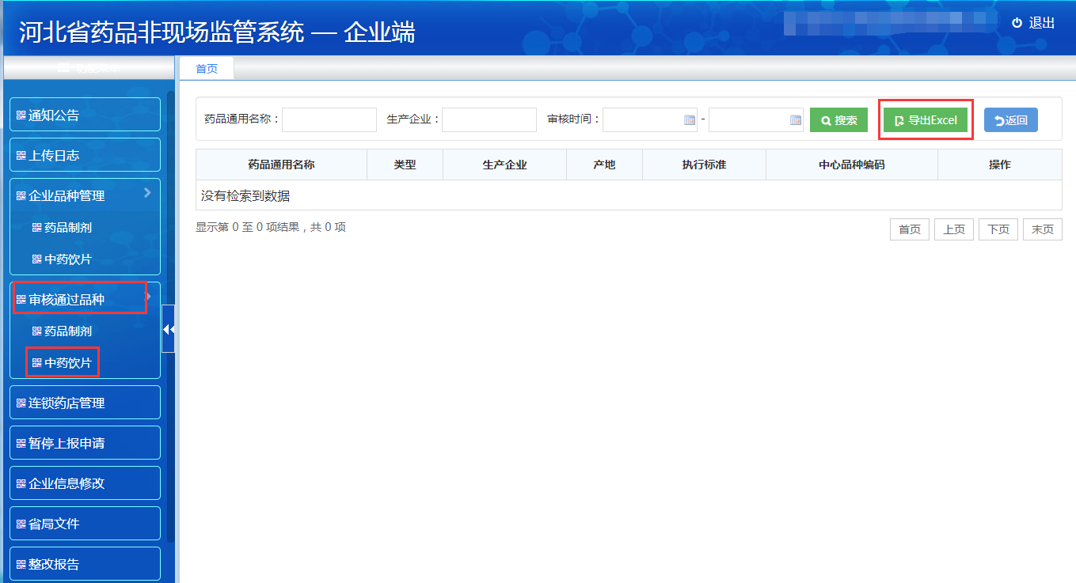

如果“审核通过品种列表”中没有拟添加品种，则点击“添加”按钮进行添加。

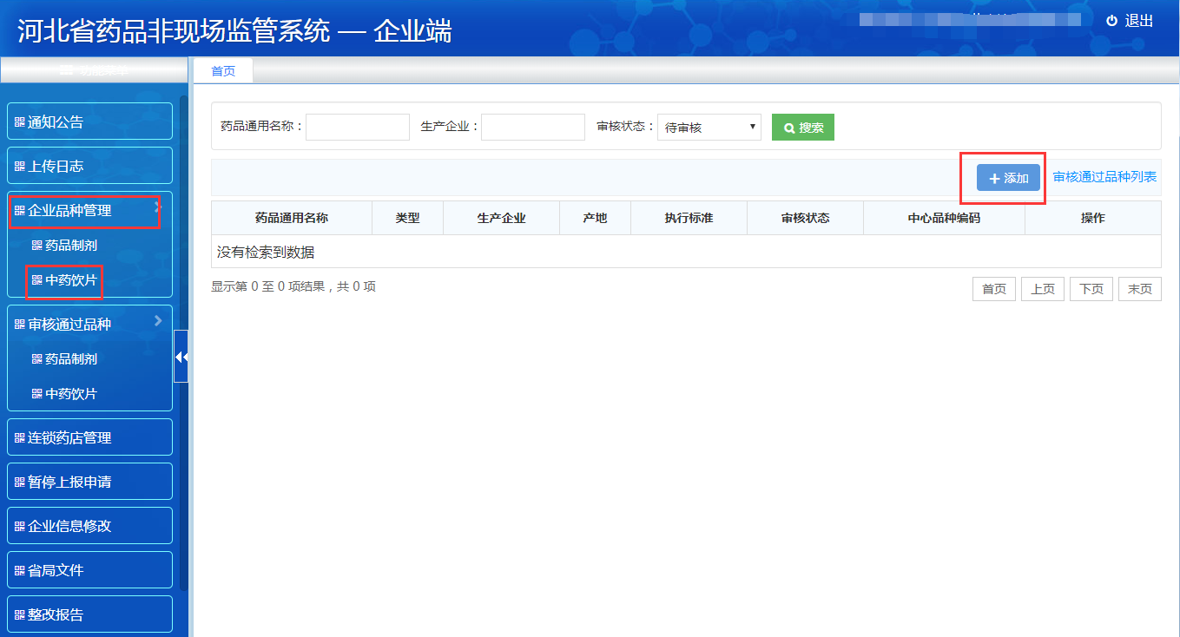

在“添加”中药饮片品种信息的时候，先选择品种名称、执行标准，再填写产地、生产企业以及生产企业统一社会信用代码等信息。**请认真填写，确保品名、执行标准和生产企业信息的准确性。**

新申请的品种审核通过之后则会显示“中心品种编码”以供对照。完成中药饮片品种对照后，按照数据上传要求每日自动上传追溯数据。

常见问题解答

**1、河北省药品非现场监管系统--企业端怎么登录？**

答：网址：http:// 110.249.221.172:6681/qy/loginqy.aspx

首次登录输入“单位编号”和“注册码”，点击登录按钮则会弹出修改密码窗口，修改密码成功之后企业重新输入“单位编号”和“密码”进行登录。

**2、为提高数据上传质量，企业都需要注意什么？**

答：认真核对上下游客户名称和统一社会信用代码信息；

企业上传的进销存数据中药品制剂的有效期限、中药饮片的生产日期、最小销售单位一定要上传正确。

**3、上传数据接口中药饮片跟药品制剂有什么不一样的地方？**

答：药品制剂：上传进销存数据的时候，VDATE需上传药品制剂的有效期限。因目前中药饮片包装上无有效期，因此上传中药饮片进销存数据的时候，VDATE需上传中药饮片的生产日期。

**4、《中国药典》2020年版马上就要实施，实施之后对于企业来说，生产、经营的《中国药典》2020年版的中药饮片品种需要新增吗？**

答：执行不同《中国药典》版本的同一中药饮片品种，在系统中药饮片标准库中按照不同品种管理。本省生产企业生产的执行《中国药典》2020年版的中药饮片品种后，应在“企业品种管理”中进行添加中药饮片品种。药品经营企业经营执行《中国药典》2020年版的中药饮片品种时应先在“审核通过品种列表”中查询，未查到的品种进行添加。如经营企业不再经营执行其他《中国药典》的同一中药饮片，可重新对照中心品种编码。